Уважаеми дами и господа,

Ние сме Консултантски консорциум за подкрепа на междурегионалното сътрудничество, който е специализиран в подготовката, обосновката и цялостното оформяне на проекти по Програма ФАР и по други донорски програми. В момента консорциумът работи активно по подготовка на проекти за трансгранично сътрудничество на България с Македония и със Сърбия и Черна гора.
За Ваше улеснение сме подготвили и редовно обновяваме интернет-сайта РЕГИОНИ: www.finsys-soft.com/regioni с актуална текуща информация за развитието на трансграничното сътрудничество, включващ и форум с актуални въпроси и отговори.
Ежеседмично се подготвя и ще Ви изпращаме по е-mail кратък дайджест /извлечение/ с актуална информация за проведени срещи, договорености, предстоящи прояви, срокове и пр.
В консорциума са включени консултантската фирма “ФИНСИС- ХРИСТОВИЧ и С-ие”, Фондация “Ханс Зайдел”, Институт за изследване на устойчивото развитие, Ресурсен център “Пиргос”, “Логос Медиа”, Цветан Петров, Тодор Петров и други юридически и физически лица със значителен практически опит в разработването и управлението на проекти.
Консорциумът има готовност да оказва ефективно практическо съдействие по договор на общини, неправителствени и други организации от България, Сърбия и Македония при подготовката, обосновката и написването на проекти за трангранично сътрудничество и на други проекти за привличане на средства по донорски програми.
За контакти: гр.София - 1000, ул. Петър Парчевич № 55, ет. 1, тел.(+359 2) 9819948; 981-9954; 81-9960; факс 9866744; GSM: 0888/619863; 0888/585016, е-mail: office@finsys-soft.com.

Ръководител на Консорциума е д-р НИКОЛА ХРИСТОВИЧ,
СЕРТИФИЦИРАН УПРАВЛЕНСКИ КОНСУЛТАНТ СМС

ДАЙДЖЕСТ №1

Кметове от Сърбия, Македония и България-
на среща в Кочериново

На 23 септември 2005 г. в Кочериново се проведе среща на кметове от България, Сърбия и Македония в рамките на Еврорегион “Морава- Пчиня- Струма”. Домакин беше кметът Костадин Катин. След обсъждане дейността на Еврорегиона и докладите на съпредседателите Камен Димитров и Благе Младеновски беше обсъдено предстоящото участие на трите страни в програма ФАР Трансгранично сътрудничество.
Ръководителят на Консорциума за подкрепа на междурегионалното сътрудничество д-р Никола Христович запозна кметовете с подходите при подготовка и обосновка на проекти, целите и сроковете на програма “Трансгранично сътрудничество”. 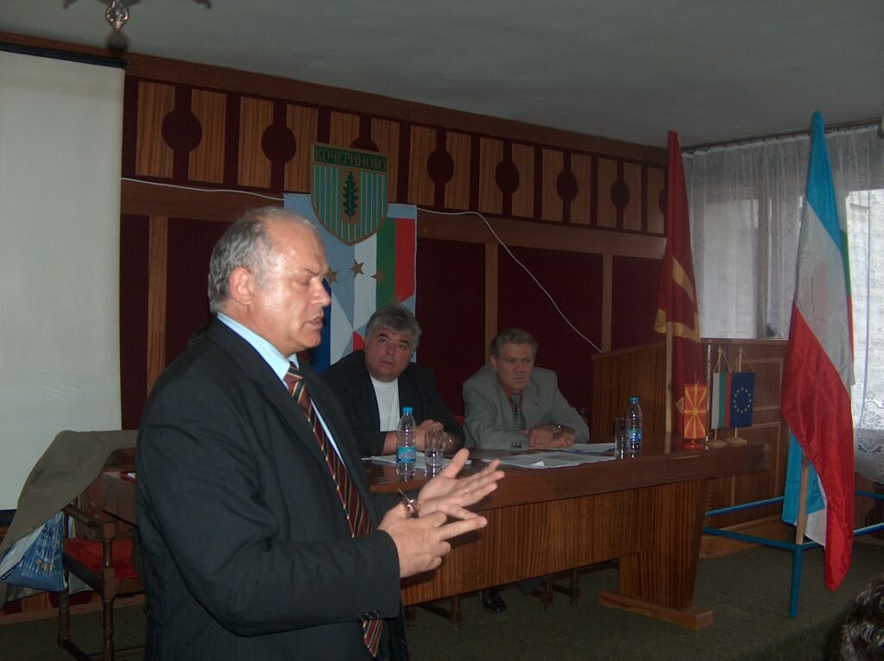
На срещата присъстваха кметовете на: община Св. Николе – Слободан Даневски, община Кратово – Мите Андоновски, община Виница – Мариян Костадинов, община Делчево – Марио Иванов, от община Куманово – Зоран Павловски, от община Чешиново – Орце Митров, от община Зрновци – Благой Николов, Благе Младеновски – Директор на Фондация за развитие на малки и средни предприятия, Куманово, и Влайко Стойчевски –секретар /Република Македония/; областният управител на Пчински окръг - Тихомир Милославлйевич, кметът на община Сурдулица - Станислав Момчилович, зам. кметът на община Владичин Хан- Миодраг Стойкович, и Миряна Маркович- директор на Туристическа организация Сурдулица /Република Сърбия и Черна Гора/; кметовете на : Кочериново - Костадин Катин, Бобошево – Димитър Сотиров, Трекляно – Камен Арсов, Земен – Димитър Сотиров, зам. кметът на Перник Георги Адамов, на Радомир – Георги Давидков, Марияна Минчева- община Невестино, Иван Кьосев – община Сепарева баня, Иван Китов – Евроинтегра /Република България/.
Представителите на трите страни зададоха много въпроси на представителите на Консултантския консорциум и се договориха за сътрудничество по предстоящата програма ФАР ТГС.

Предстояща среща по ФАР ТГС
във Владичин Хан /Република Сърбия/
На 17 октомври 2005 г. във Владичин хан /Република Сърбия и Черна Гора/ ще се проведе оперативна среща по предстоящото стартиране на Програма ФАР ТГС. За това се договориха началникът на Пчински окръг Тихомир Милославлйевич /домакин на срещата/ и д-р Никола Христович – ръководител на Консултантския консорциум за подкрепа на междурегионалното сътрудничество.
Ще присъстват кметовете и представители на общините Владичин Хан, Сурдулица, Враня, Босилеград, Търговище /Република Сърбия/; и на общините Радомир, Брезник, Трън, Невестино и Кюстендил /Република България/.

Дискусия на кметове от Софийска област по предстоящото стартиране на Програма ФАР Трансгранично сътрудничество

В края на месец септември новото ръководство на Софийска област, начело с областния управител г-н Емил Иванов организира среща с кметове от западната част на областта по предстоящото стартиране на програма ФАР Трансгранично сътрудничество България - Сърбия и Черна Гора. Лекция пред тях ще изнесе ръководителят на Консултантския консорциум за подкрепа на междурегионалното сътрудничество д-р Никола Христович. Той ще ги запознае с особеностите на програмата, специфичните изисквания и възможности за разработка на проекти.

Български и сръбски партньори се договориха
на среща в Перник за съвместни проекти по ФАР ТГС

В Перник се проведе втората работна среща по трансгранично сътрудничество между Република България и Република Сърбия и Черна Гора. Кметът-домакин г-жа Антоанета Георгиева заедно със заместниците си Зоя Асенова и Георги Адамов посрещна своите колеги Весна Миялкович – началник на окръг Пирот, Веселин Величков- кмет на Димитровград, ....... - кмет на община Пирот, Миролюб Йованович – кмет на община Бабушница, делегация на кметство Звонци. Тук бяха и кметовете на граничните български общини: Александър Ненков – кмет на Трън, Златко Георгиев- кмет на Радомир, Христо Миленков- кмет на Брезник, Димитър Сотиров – кмет на Земен. На срещата присъстваха и първият съветник на посолството на Република Сърбия и Черна Гора у нас Комнен Сератлич, както и консултантските съвместни екипи от двете страни, водени от Милия Тодорович – Директор на Ресурсен център Пирот /Сърбия/, и д-р Никола Христович /България/. За съжаление, представителят на Министерство на регионалното развитие и благоустройството, към когото имаше много въпроси, не присъства.
Разделени в работни групи, българските и сръбските общини договориха конкретните си съвместни идейни проекти.
Антоанета Георгиева – кмет на Перник, и кметът на Пирот, се обединиха и ще участват с общи проекти за възстановяване на пернишката крепостите “Кракра” и подобната й в Пирот крепост “Кале”. За това те ще подобрят инфраструктурата и ще изградят информационно-исторически центрове по Програма ФАР ТГС с два офиса – в Перник и в Пирот. Създаването на Информационен център е свързано с изграждането на Културно-исторически парк в града и възстановяването на постоянната сцена, добави зам. кметът Зоя Асенова. Директорите на Дворците на културата ще организират специални прояви – фестивали, съвместни гостувания и пр.
Кметовете на общините Трън – Александър Ненков, и на сръбската Бабушница – Миролюб Йованович, договориха съвместните си действия по общ проект за възстановяване на Граничния КПП Петачници - Трън.
Всички кметове на български и сръбски общини декларираха желанието си отделните проекти – на Перник и Пирот, за ГКПП Петачници и Трън, както и “За чиста Нишава” /Димитровград и Софийска област/, да бъдат обединени от обща идея и свързани помежду си.
На договарянето активно участва и делегация от с. Звонци. Те се срещнаха с директорката на 14 ОУ “Иван Вазов” Нина Зарева , с кметицата на кметство Калкас Надка Павлова. В Звонци са изградили местна НПО и затова коментираха бъдещите си действия с представители на НПО “Регионален бизнесцентър” в Перник. Заявен е интерес за участие в проект за развитие на туризма- напр. зелени училища, за обновяване на Културния център, сътрудничество между училища от двете страни и др.
Директорите на Ресурсен център Пирот /РСърбия/- Милия Тодорович, и на “Логос Медиа” – Цветан Петров, се споразумяха да разработят общ медиен проект с възможност за размяна на тв програми и излъчването им по местните телевизии - “RTV П Canal” /Пирот/, и пернишката телевизия “Кракра”. Проектът под общото название “Нови Балкани” предвижда размяна в началото, а по-късно сдружаване и реализиране на съвместни телевизионни програми, както и на други медийни продукти.

Повече подробности – на интернет-сайта РЕГИОНИ: www.finsys-soft.com/regioni

